三藏私董会
有“深度”的私董会三藏私董会

深圳/成都/济南沈阳/北京/杭州
两天一晚

三藏私董会
臧其超
咨询式股权投融专家
传统私董会的研讨流程，远不能满足企业家的问题解决需求。作为中国私董会的首创者和为数不多的成功者，三藏私董会很早就结合中国本土实际，借鉴管理咨询的项目方法，创造了独特的“三藏私董会”。
三藏私董会，能够让我们更接近问题的本质，找到问题的根源。同时，我们将私董会与教练技术相结合，让解决方案更落地，更能够解决企业的实际问题，而不仅仅是流于会议流程的讨论。

中国式私董会流程五大步骤
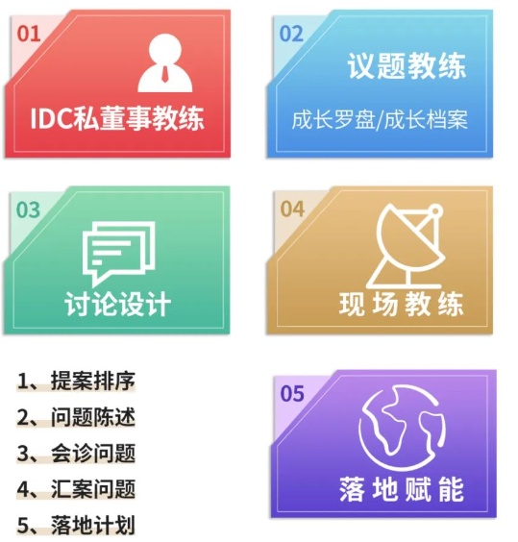
对私董会的成员，我们第一步做什么?我们会用“三藏私董会，企业成长罗盘”对企业进行价值链的每个环节进行梳理，三藏企业成长罗盘来自25年6000家企业成长的跟踪实践和总结，它可以帮助我们找到可能影响企业达成目标的重要因素和潜在风险找到需要建立的各项重要能力，差距和制定提升路径和办法。

圆桌会议私董会服务的核心
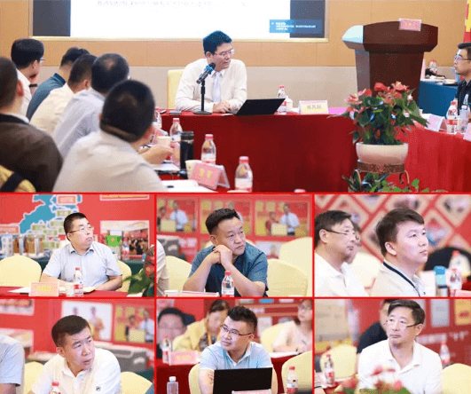
通过圆桌会议，圆桌主席每年带领小组成员进行6次私密的实战决策问题深入研讨，每次会议都有事前确定的议题，并有确定的讨论章程和路径。
每位私董成员都在圆桌会议中和其他人一起分析并探讨自己作为老板的各种决策挑战。
所有参与圆桌会议的会员都有如下特点：

身份上
·他们都是发展阶段相近的企业一把手；
·他们都有成就优秀企业的共同愿景，愿意彼此照亮相互共进。

关系上
·他们彼此是各自公司的独立董事而非利益关系；
·他们针对小组的其他成员，是亲密的智囊团成员。

